CNCKAD 12 激光功能介绍--分割线段
客户在生产当中都会积累很多的余料，由于余料都不是很大，如果每张板材都编一个程序的话，在编程和加工中都会比较浪费时间，现在我们来告诉大家，如何把多张相同宽度的余料，整合在一起加工。
1、比如现在我们有3张余料，分别是1000 *500；1000*600;1000*400
首先我们在自动套材中排版使用的板材大小设置为 1500*1000
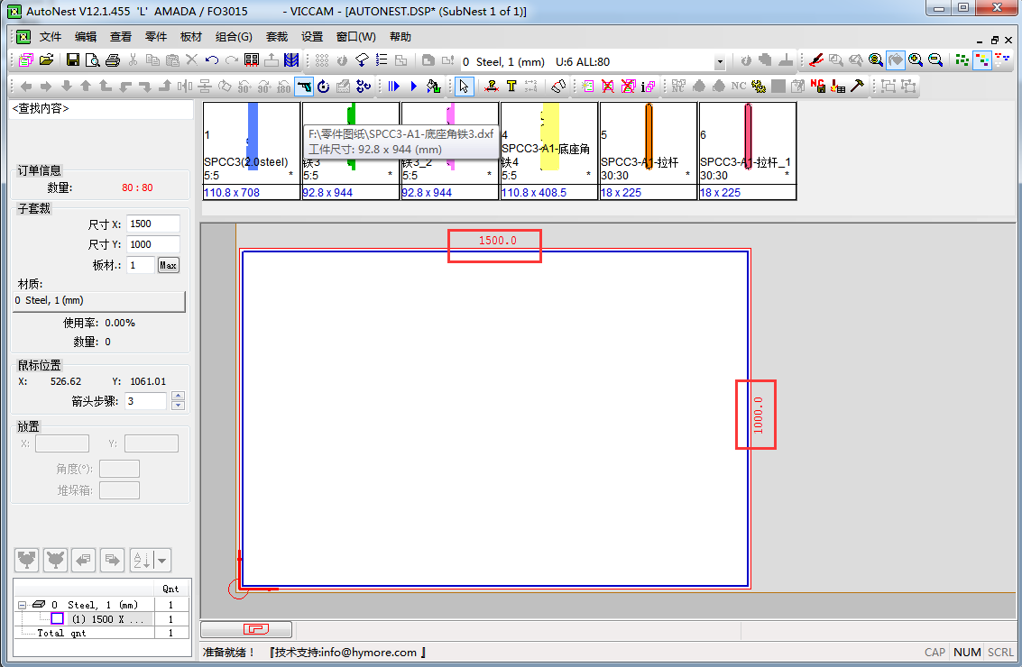
2、使用分割线段命令。
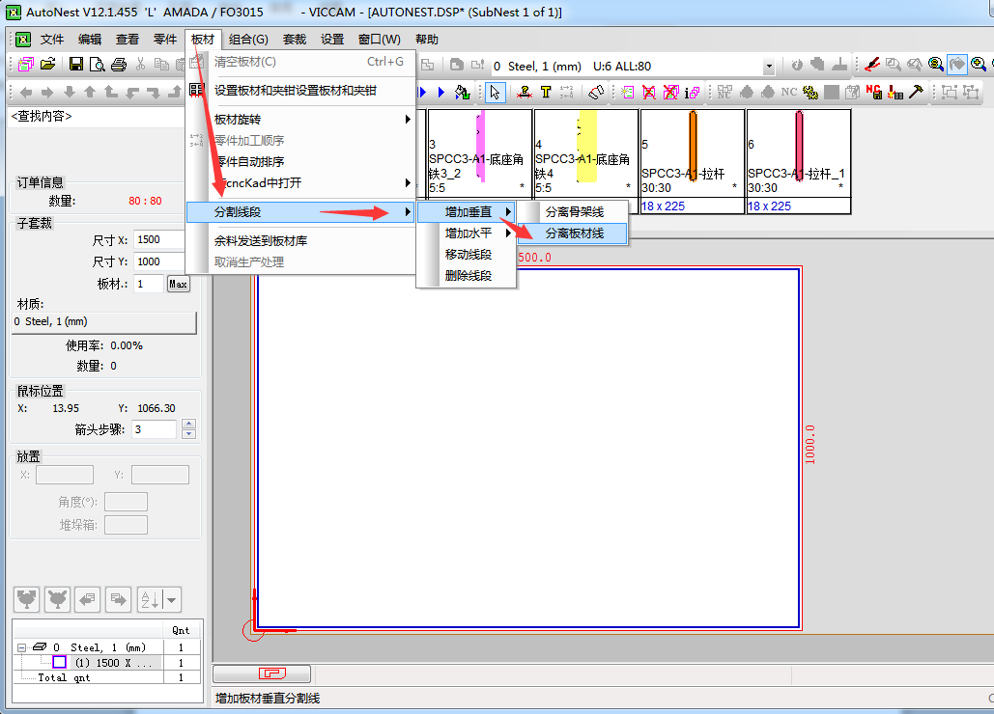
3、添加分割线，宽度分别为500；600；这样我们就把板材分成了宽度为500；600；400的三段。
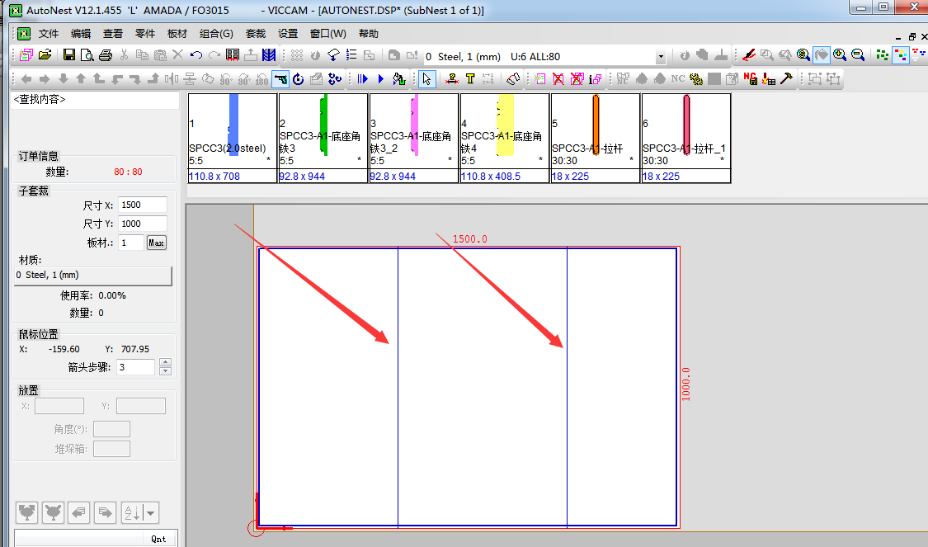
4、进行自动套材，软件会自动分段来进行套材。
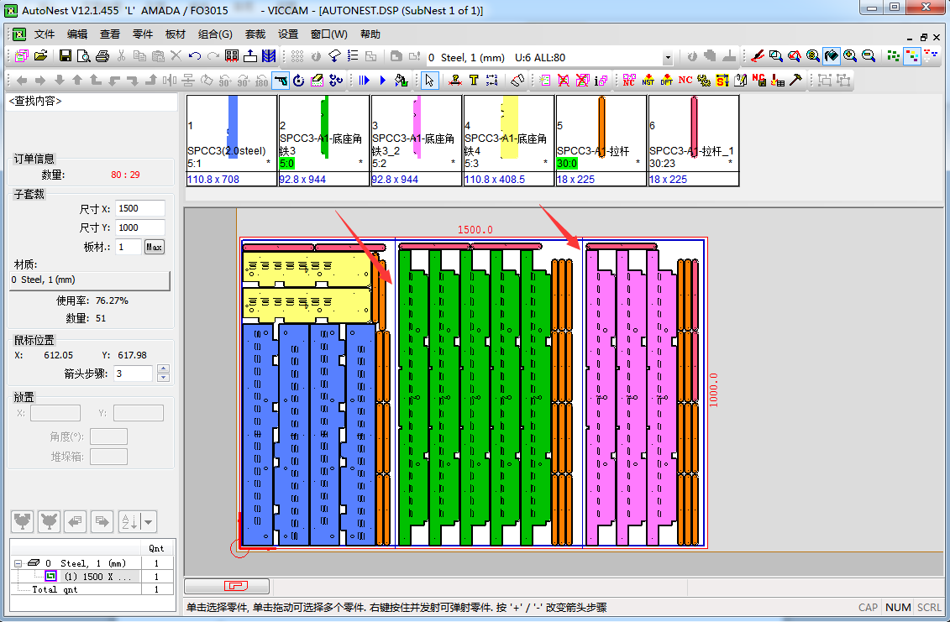
5、生成NC.这样我们在加工的时候就可以把几段余料拼在一起加工了，不需要生成多个程序和多次进行上下料的工作。

